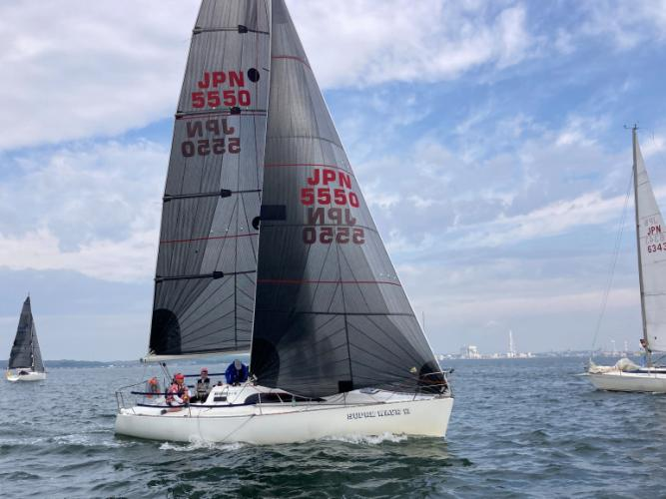　　　　　　第二回武豊・津合同レース優勝記

スーパーウェーブ　加藤琢也

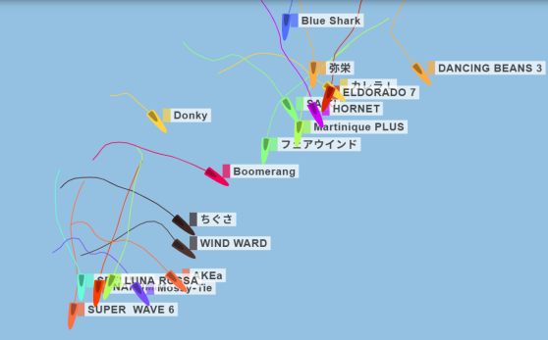　今年もやってきました、ゴールデンウイークのお泊りレース。昨年の第一回レースではスタート時のエンジン使用でリタイアという情けない結果でした。今年は三河湾周遊レースに続いての優勝を目標に武豊に回航、精鋭七名の乗員が武豊港を一番に出港し一通りのマニューバを練習しスタートを待ちます。そこでヘルムスの加藤が便意を催します。体内から気持ちよく排出し、続いて艇外に排出しようとしたところ、ポンプのトラブルが発生。便器のなかにはプカプカ浮かんだブツと大量の水。ヒールすると溢れそうです。うんこバケツリレーでこの危機を乗り越えました。スタートまではまだ余裕があり、早く出港して本当に良かった。

　スタートはスピンスタート、ラインは本部船側が低く、我々は本部船からのスターボでのスタートを選択。タイミングも完璧、フルスピードでスタートできました。

　シフトとブローで数回のジャイブ、スピンダウンし野島を回航、なかなか良い位置だと思われます。そこからゴールまではスターボの片のぼり。西に振れ始めるまえにゴールすると読んでラムラインの少し上を走ります。

スタート時

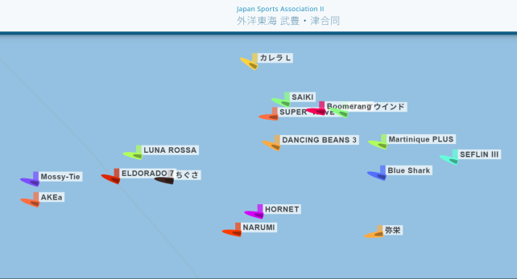　大半の船は我々よりも下側を走っていますが、奥の方は波が悪いのか、風が弱いのか苦労していたようです。結局一度もタックすることなくゴール。IRCのライバル、ダンシングビーンズには先着されましたが修正で勝てました。

　これで周遊レースに続いての優勝です。勝因はやはりクルーの練度だと思います。どちらのレースでもクルーワークの失敗はありませんでした。トイレが詰まってもすぐに対処が

伊勢湾中間時

できました。

　宿での祝勝会ではうんこ話で大笑い、翌日も好天の中ホームポート迄の楽しいクルージングを楽しみました。

　いつもながら運営の皆様、武豊フリート、津フリートの皆様、参加艇の皆様ありがとうございました。次のエリカカップでも良い成績が取れるように頑張ります。また遊んでください。

